Администрация МО «Усть-Коксинский район» информирует:
о возможности предоставления в аренду для индивидуального жилищного строительства следующих земельных участков:
1) с кадастровым номером: 04:08:011313:325, с местоположением: Республика Алтай, Усть-Коксинский район, с. Усть-Кокса, ул. Пограничная, д. 9, площадью 1500 кв.м;
2) с кадастровым номером: 04:08:011313:875 с местоположением: Республика Алтай, Усть-Коксинский район, с. Усть-Кокса, пер. Сельский, д. 2, площадью 1320 кв.м;
3) с кадастровым номером: 04:08:030101:350 с местоположением: Республика Алтай, Усть-Коксинский район, с. Талда, ул. Полевая, д. 30, площадью 2247 кв.м;
4) с местоположением: Республика Алтай, Усть-Коксинский район, с. Талда, ул. Черемушки, д. 24, площадью 1959 кв.м;
5) с местоположением: Республика Алтай, Усть-Коксинский район, с. Талда, ул. Черемушки, д. 25, площадью 2000 кв.м;
6) с местоположением: Республика Алтай, Усть-Коксинский район, с. Талда, ул. Черемушки, д. 26, площадью 1893 кв.м;
7) с местоположением: Республика Алтай, Усть-Коксинский район, с. Катанда, ул. Луговая, д. 1В, площадью 1687 кв.м;
о возможности предоставления в аренду следующих земельных участков из категории земель сельскохозяйственного назначения для осуществления крестьянским (фермерским) хозяйством его деятельности:
1) с условным номером 04:08:030901:1:ЗУ1, площадью 985325 кв.м., с местоположением: Российская Федерация, Республика Алтай, Усть-Коксинский район, Талдинское сельское поселение;
2) с условным номером 04:08:000000:48:ЗУ1, площадью 800000 кв.м., с местоположением: Российская Федерация, Республика Алтай, Усть-Коксинский район, Амурское сельское поселение;
3) с условным номером 04:08:000000:103:ЗУ1, площадью 938233 кв.м., с местоположением: Российская Федерация, Республика Алтай, Усть-Коксинский район, Усть-Коксинское сельское поселение.
Граждане (для абз. 2- граждане или крестьянские (фермерские) хозяйства), заинтересованные в предоставлении вышеуказанных земельных участков для указанных целей, вправе в течение тридцати дней со дня опубликования настоящего извещения подавать в администрацию МО «Усть - Коксинский район» заявления о намерении участвовать в аукционе на право заключения договора аренды.
Заявления подаются в письменной форме заинтересованным лицом лично при наличии документа, удостоверяющего личность, либо уполномоченным представителем заявителя при наличии документа, подтверждающего права (полномочия) представителя, с приложением копий указанных документов, по адресу: Республика Алтай, Усть-Коксинский район, с. Усть-Кокса, ул. Харитошкина, д. 3. Дата окончания приема заявлений: 10.04.2023 г.
Со схемами расположения вышеуказанных земельных участков можно ознакомиться по адресу: с. Усть-Кокса, ул. Харитошкина, д. 6, в отделе архитектуры и земельных отношений администрации МО «Усть-Коксинский район, с 09⁰⁰ до 17⁰⁰ часов, по следующим дням: понедельник, среда (приемные дни), а также на официальном сайте администрации МО «Усть-Коксинский район» http://new.altay-ust-koksa.ru/ и сайте https://torgi.gov.ru.

Талдинское с.п.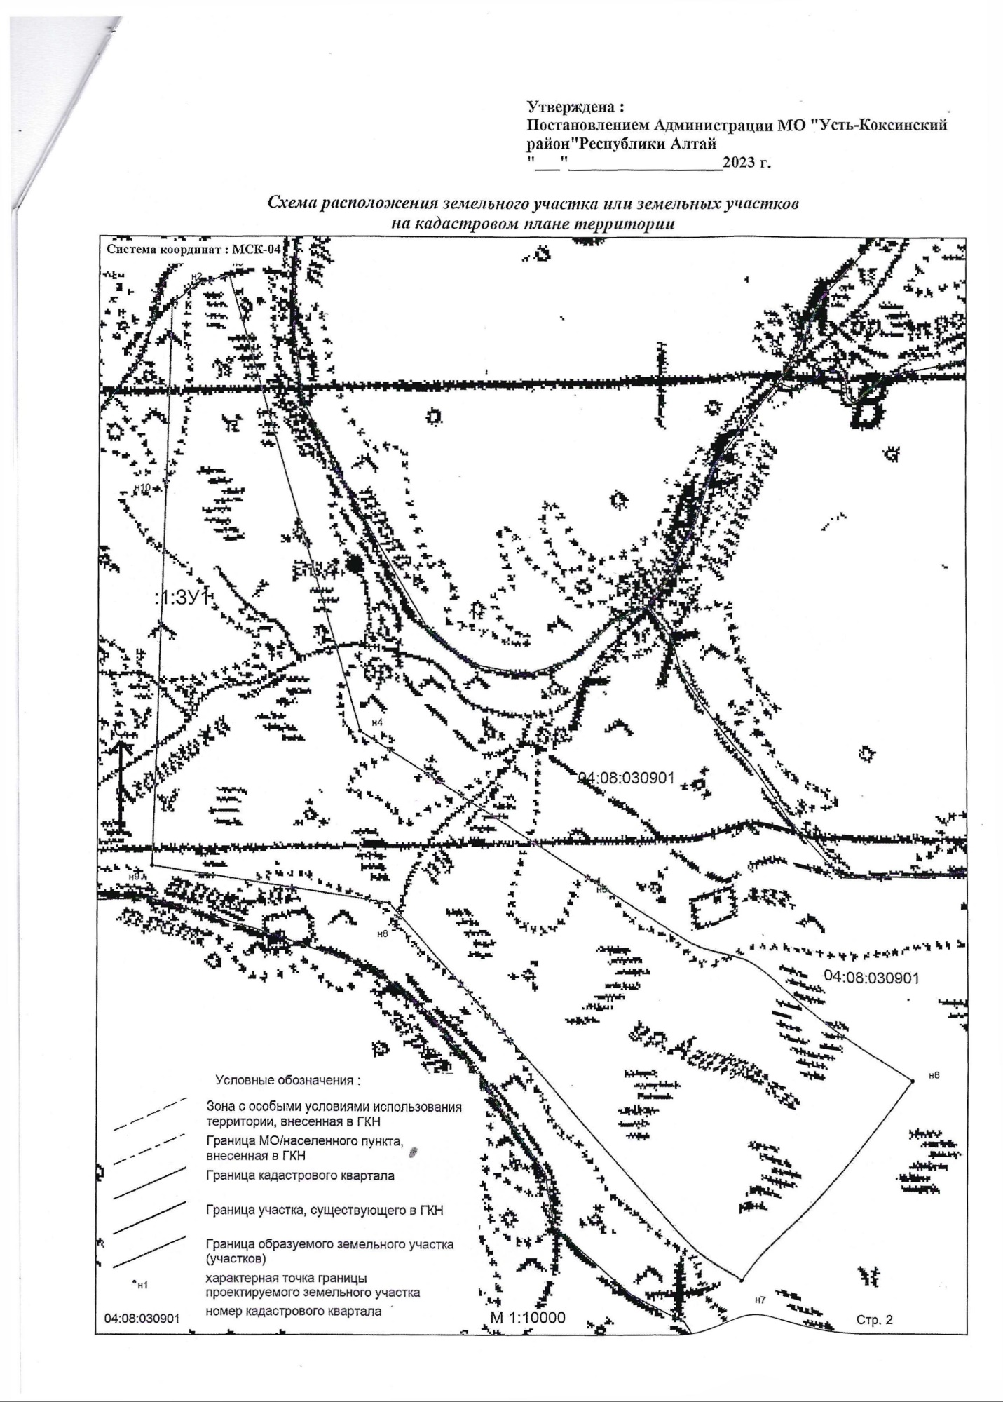
Амурское с.п.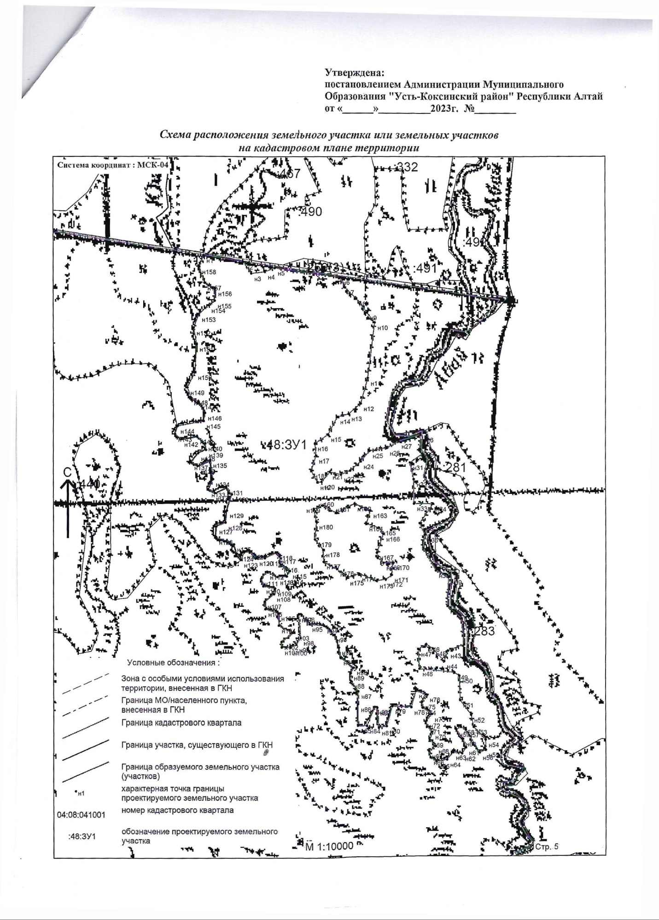
Усть-Коксинское с.п.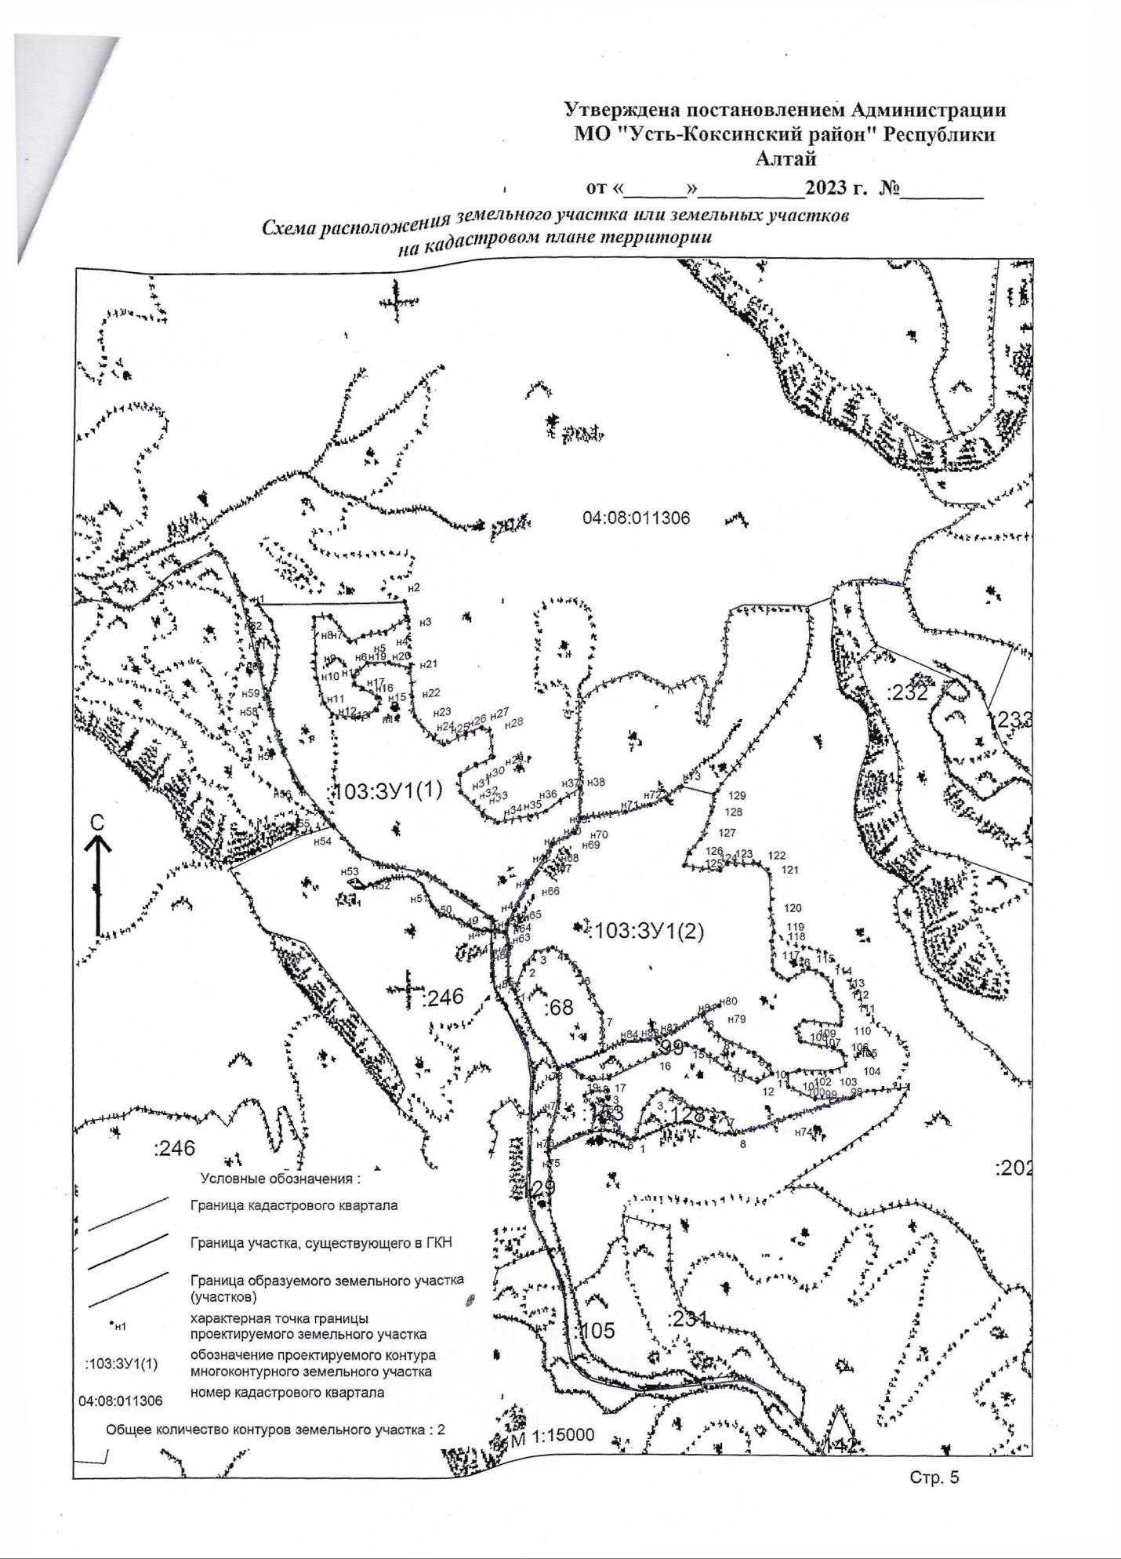
Катанда ул. Луговая 1В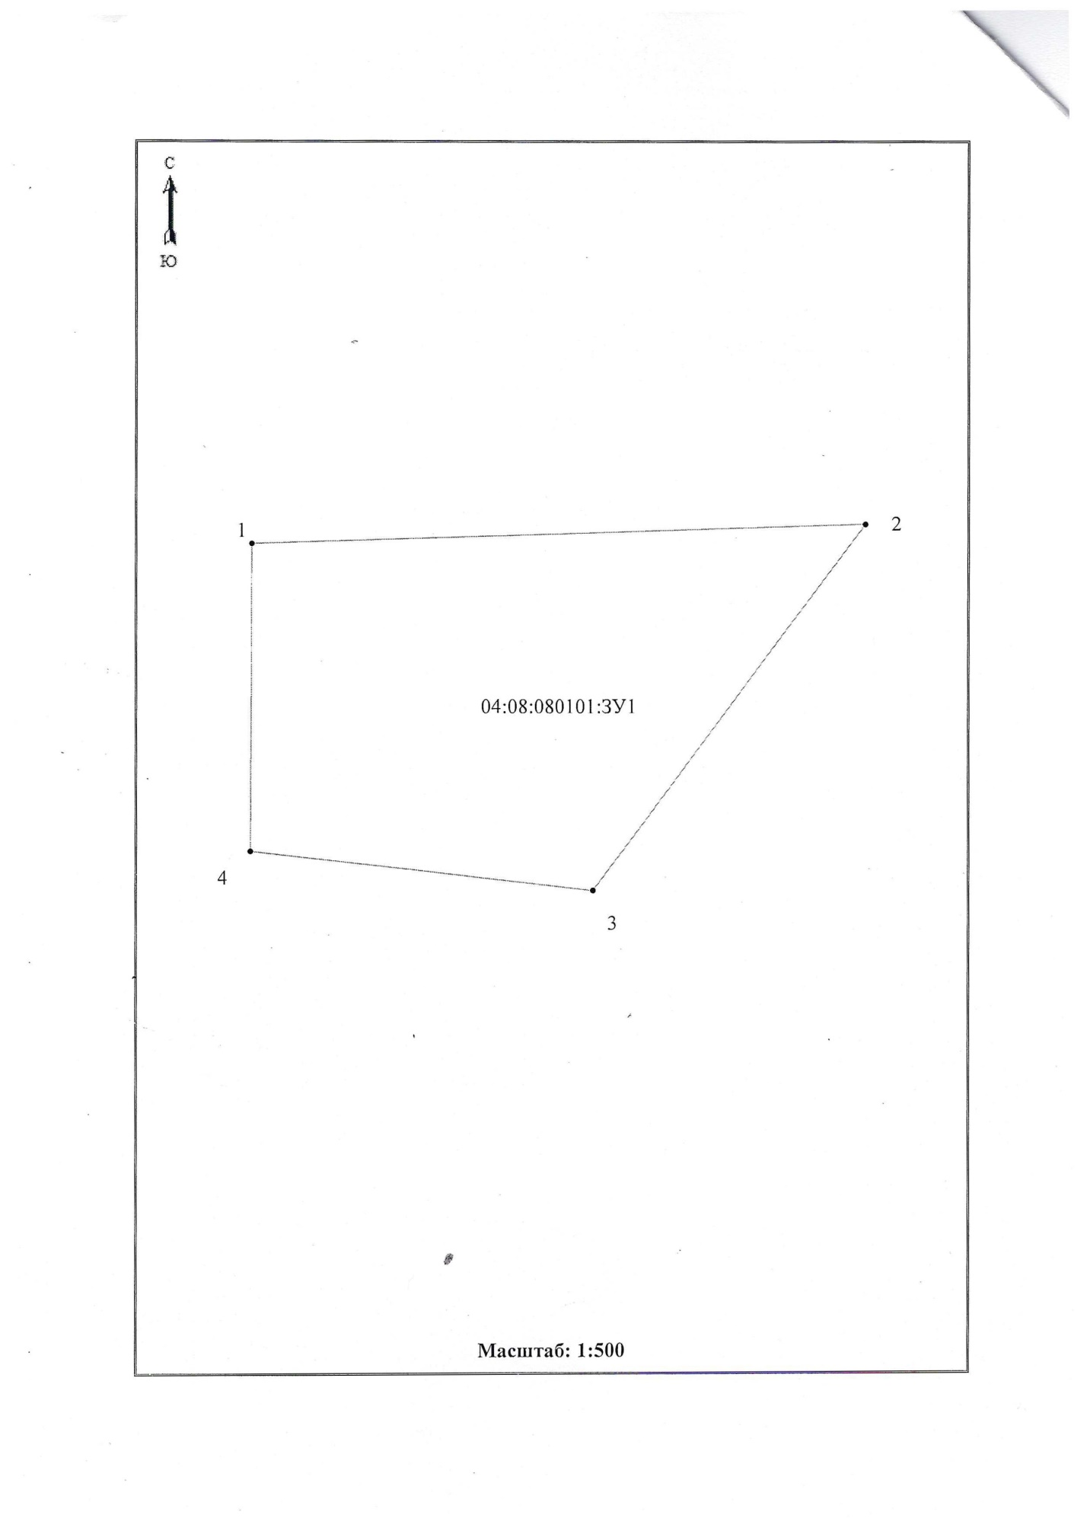
Талда ул. Черемушки 26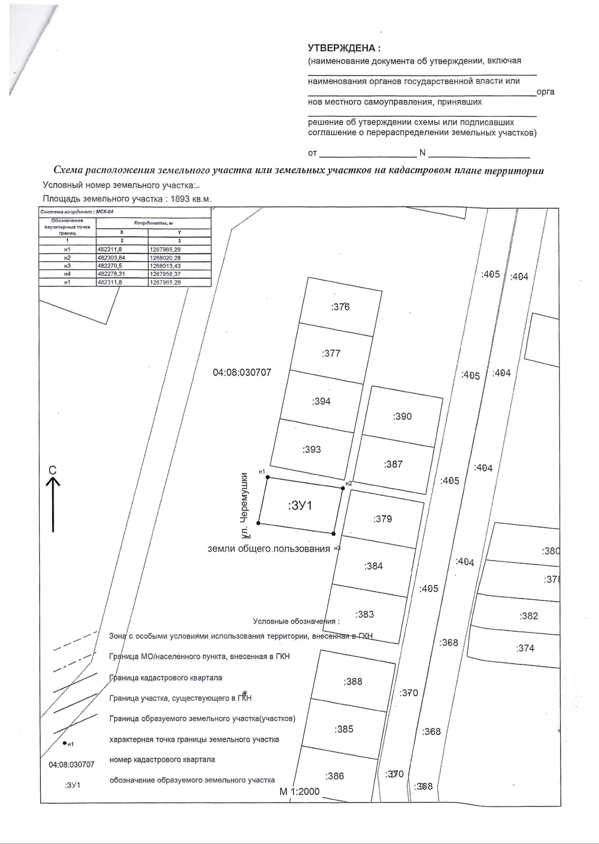
Талда ул. Черемушки 25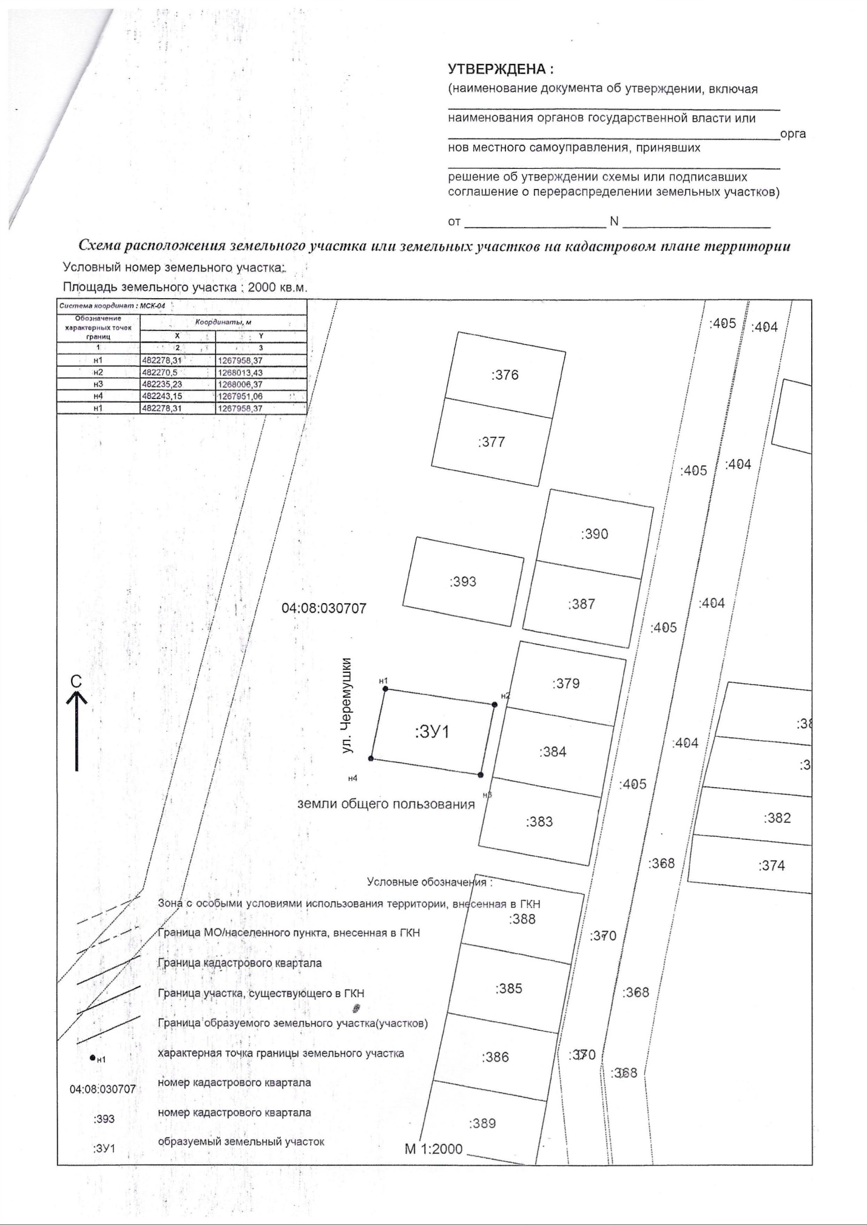с. Талда ул. Черемушки 24